РЕГИСТРАЦИОННАЯ ФОРМА
Фамилия__________________________
Имя______________________________
Отчество__________________________
Организация_______________________
Должность________________________
Ученая степень и звание_____________
Телефон/факс______________________
E-mail____________________________
Почтовый адрес для переписки
Направление_______________________
Тема доклада (статьи)_______________
__________________________________
__________________________________
Форма участия в конференции (устный
доклад, дистанционное, заочное участие)____________________________
Требуется ли гостиница (да/нет, сроки
проживания)______________________
Дата_____________________________

Проезд:
- от железнодорожного вокзала маршрутными такси №416 до конечной остановки «ИСХИ»;
- от аэропорта маршрутным такси № 45 до остановки «Байкальская» и далее маршрутными такси № 416, 450, или до конечной остановки «ИСХИ»;
- О времени приезда и виде транспорта (самолет, поезд) просим сообщить дополнительно.
По всем вопросам обращаться:
тел.: 89500513963 Бояркин Е.В.

УВАЖАЕМЫЕ КОЛЛЕГИ!
Приглашаем Вас принять участие в
международной научно-практической конференции «Основные приемы и технологии совершенствования адаптивно-ландшафтных систем земледелия» посвященной 70-летию со дня рождения доктора сельскохозяйственных наук
Владимира Ивановича Солодуна

УСЛОВИЯ УЧАСТИЯ В КОНФЕРЕНЦИИ
Для участия в конференции необходимо:
до 7 ноября 2022 г. выслать заявку и статью на электронный адрес е–mail:kafedra.zir@mail.ru
в виде отдельных прикрепленных файлов к письму с указанием фамилии автора и первых трех слов названия статьи:
ИВАНОВ А.В. Заявка. doc
ИВАНОВ А.В. Использование современных технологий. doc.
Материалы, поступившие позднее указанного срока, не принимаются. Участие в конференции и публикация бесплатные. Рассылка сборников участникам в индивидуальном порядке не проводится. Электронная версия сборника будет выставлена на сайте вуза www.irsau.ru (раздел Деятельность/Наука/Материалы конференций).
Материалы конференции планируется разместить в научной электронной библиотеке elibrary.ru и зарегистрировать в наукометрической базе РИНЦ.
Всем участникам конференции, принявшим очное участие, выдается сертификат участника, подтверждающий участие в конференции. Формат конференции: очно-дистанционный.

ФГБОУ ВО «Иркутский государственный
Аграрный университет
имени А.А. Ежевского»

«Основные приемы и технологии
совершенствования адаптивно-ландшафтных систем земледелия»

10-11 ноября 2022 г.
международная научно-практическая конференция, посвященная 70-летию со дня рождения доктора сельскохозяйственных наук
В.И. Солодуна

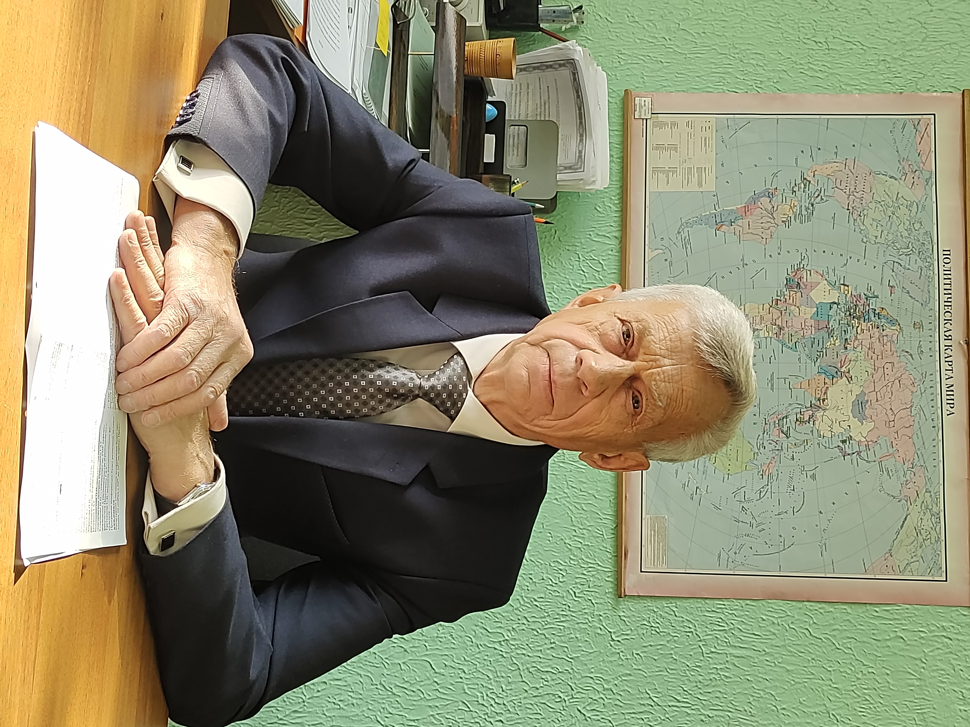

п. МОЛОДЁЖНЫЙ 2022

ОСНОВНЫЕ НАПРАВЛЕНИЯ
КОНФЕРЕНЦИИ

1. Ресурсосберегающие технологии возделывания с/х культур
2. Структура использования пашни, севообороты и обработка почвы в системах земледелия
3. Методологические аспекты разработки и освоения современных систем земледелия
4. Техническое обеспечение ресурсосберегающих технологий в земледелии и растениеводстве.
5. Экономические аспекты устойчивого развития АПК

ОРГАНИЗАЦИОННЫЙ КОМИТЕТ
Дмитриев Н.Н. –ректор Иркутского ГАУ
Сумароков И.П. – министр сельского хозяйства
Иркутской области
Иваньо Я. М. – проректор по научной работе
Иркутского ГАУ
Зайцев А. М. – декан агрономического факультета Иркутского ГАУ
Бояркин Е.В. – зав. кафедрой земледелия и растениеводства агрономического факультета Иркутского ГАУ
Амакова Т.В. – доцент кафедры земледелия и растениеводства агрономического факультета Иркутского ГАУ
Абрамова И.Н. – доцент кафедры земледелия и растениеводства агрономического факультета Иркутского ГАУ
Большешапова Н.И. заведующий селекционно-генетическим центром Иркутского ГАУ
Коваленко И.Н. – специалист по УМР кафедры земледелия и растениеводства агрономического факультета Иркутского ГАУ
Третьякова С.В. специалист по УМР агрономического факультета
Программа конференции будет размещена на сайте www.irsau.ru
Регистрация участников конференции будет проходить 10 ноября с 09⁰⁰ до 10⁰⁰ по адресу: Иркутская область, Иркутский район, п. Молодежный 1/1. Начало конференции в 10⁰⁰.
Круглый стол состоится 11 ноября в 10⁰⁰, в ауд. 429.
В связи с пандемией новой коронавирусной инфекции иногородние участники могут присутствовать и принимать участие в конференции с использованием дистанционных технологий.
Условия участия
Авторские материалы необходимо выслать в электронном виде до 7 ноября 2022 года, ответственному за подготовку материалов конференции на
е–mail:kafedra.zir@mail.ru
Контактный телефон: 89500513963 (Бояркин Евгений Викторович)

ТРЕБОВАНИЯ К ОФОРМЛЕНИЮ
СТАТЬИ
Статья представляется в бумажном виде и на электронном носителе (по e-mail или на электронном носителе) в формате Microsoft Word. Бумажный вариант должен полностью соответствовать электронному; форматирование по ширине; поля: справа и слева – по 23 мм, остальные - по 20 мм; абзацный отступ – 12,5 мм; межстрочный интервал – одинарный; шрифт – Times New Roman; формулы должны быть набраны с помощью редактора формул MS Equation; таблицы и рисунки последовательно пронумерованы; иллюстрации оформляются размерами не менее 60×60 мм и не более 120×180 мм. Оригинальность текста должна быть не менее 70%.
Структура статьи
1. УДК размещается в левом верхнем углу: полужирный шрифт, размер - 12 пт.
2. Название статьи (ПРОПИСНЫМИ БУКВАМИ), полужирный шрифт, 14 кегль, межстрочный интервал - 1,0.
3. И.О. фамилия автора (авторов), полужирный шрифт, 12 кегль.
4. Название организации, город, страна (курсив), 12 кегль, межстрочный интервал - 1.0.
5. Аннотация статьи должна отражать основные положения работы и содержать от 100 до 150 слов (шрифт - Times New Roman, размер - 12 пт, интервал - 1,0).
6. После аннотации располагаются ключевые слова (шрифт - Times New Roman, курсив, размер - 12 пт.) – 5-10 слов.
7. Нумерация страниц обязательна.
8. Основной текст статьи - шрифт Times New Roman, размер - 14 пт., межстрочный интервал - 1,0 пт.
9. Иллюстрации к статье (при наличии) предоставляются в электронном виде, включенные в текст, в стандартных графических форматах с обязательным подрисуночным названием.
10. Таблицы набираются в редакторе WORD – 12 кегль.
11. Формулы и специальные символы набираются с использованием пункта меню Символ и редактора формул MS Equation 5.0.
12. В конце статьи после пробела размещается список литературы по алфавиту (не менее 6 источников), оформленный в соответствии с ГОСТ 7.1-2003, 12 кегль, межстрочный интервал -1,0.
13. Ссылки на литературу приводятся в тексте в квадратных скобках.
14. Благодарность(и) или указание(я) на какие средства выполнены исследования приводятся в конце основного текста после выводов (шрифт TimesNewRoman, размер – 12 пт.).
15. Оформление графиков и таблиц согласно стандарту (ГОСТ 7.1-2003).
16. Сведения об авторе(ах): фамилия, имя, отчество (полностью), ученая степень, ученое звание, должность, место работы (место учебы или соискательство), контактные телефоны, e-mail, почтовый индекс и адрес учреждения.
Объем статьи 5-8 страниц. Количество соавторов не более 5 человек.

РЕГИСТРАЦИОННАЯ ФОРМА
Прошу рассмотреть и опубликовать статью в материалах международной научно-практической конференции «Основные приемы и технологии совершенствования адаптивно-ландшафтных систем земледелия», посвященной 70-летию со дня рождения доктора сельскохозяйственных наук
Владимира Ивановича Солодуна

Фамилия_______________________________________________________________
Имя___________________________________________________________________
Отчество_______________________________________________________________
Организация____________________________________________________________
Должность______________________________________________________________
Ученая степень и звание__________________________________________________
Телефон/факс___________________________________________________________
E-mail__________________________________________________________________
Почтовый адрес для переписки_____________________________________________
Направление____________________________________________________________
Тема доклада (статьи)____________________________________________________
_______________________________________________________________________
_______________________________________________________________________
Форма участия в конференции (устный
доклад, дистанционное, заочное участие)____________________________________
Требуется ли гостиница (да/нет, сроки
проживания)____________________________________________________________
Дата_____________________________

УДК 632.9:633.1
ЭКОЛОГИЧЕСКИЕ АСПЕКТЫ ЗАЩИТЫ ЯРОВОЙ ПШЕНИЦЫ В ИРКУТСКОЙ ОБЛАСТИ

Иванов И.И.
Иркутский государственный аграрный университет имени А.А. Ежевского,
п. Молодежный, Иркутский район, Россия

При внедрении в адаптивно-ландшафтном земледелии региона энергосберегающих технологий, способствующих накоплению и размножению вредных организмов, защита растений должна быть направлена на сохранение экологии искусственных и естественных биогеоценозов. Сравнительное изучение физического, химического и биологического методов показало эффективность последнего в воздействии на снижение пораженности яровой пшеницы корневыми гнилями и повышении урожайности культуры. Установлено нарастание распространения заболевания по фазам развития пшеницы в период вегетации…………

Таблица 1 – Результаты фитопатологического анализа семян пшеницы на поражение проростков (2020 г.)

Варианты | Здоровые,  % | Поражение проростков фитопатогенами, % |  |  |  |  | Общая пораженность  болезнями,  %
Варианты | Здоровые,  % | Alterna  riatenuis | Bipolaris  corokinianа | Fusarium sp. | Penicillium sp. | Смешанная  инфекция | Общая пораженность  болезнями,  %
Контроль | 28.5 | 38.0 | 4.0 | 1.5 | 17.5 | 10.5 | 71.5
Облучение | 44.5 | 25.5 | 6.5 | 7.0 | 9.5 | 7.0 | 55.5
Биологический | 81.5 | 10.0 | 5.5 | 0.5 | 1.5 | 1.0 | 18.5
Облучение + Биологический | 73.0 | 21.0 | 5.5 | 0.5 | 0 | 0 | 27.0

Текст, текст, текст

………………………

Рисунок 1 – Посевы яровой пшеницы

Текст, текст, текст

Список литературы
- Власенко Н.Г. Комплексная защита сортов яровой пшеницы от вредителей и болезней / Н.Г. Власенко // Защита и карантин растений. – 2011. - №5. – С. 24-26.
- Модернизация / Свободная энциклопедия [Электронный ресурс]. – Режим доступа: http // ru.wikipedia.org / wiki. – 8.10.2021.
- Хуснидинов Ш.К. Растениеводство Предбайкалья: уч. пособие / Ш.К. Хуснидинов, А.А. Долгополов. – Иркутск: Изд-во ИрГСХА, 2000. – 462 с.

Сведения об авторах
Иванов Иван Иванович – доктор с.-х. наук, профессор кафедры ……………………… ………………………. факультета (664038, Россия, Иркутская область, Иркутский район, пос. Молодежный, тел. 8902……, e-mail: ……….@mail.ru).

